- Úvod
Výzkumné šetření bylo provedeno v návaznosti na projekt zaměřený na omezení rozšiřování nebezpečných počítačových jevů, který bude realizovat Jihomoravský kraj ve spolupráci s Krajským ředitelstvím policie Jihomoravského kraje, Městskou policií Brno, PPP Brno a Střední odbornou školou obchodní a Středním odborným učilištěm řemesel Moravský Krumlov.
Výzkum proběhl prostřednictvím elektronického formuláře, dostupného přes webový portál JMškoly v období od 21.1. do 4.2.2011. Do výzkumu se zapojilo 1148 pedagogických pracovníků ze středních škol v Jihomoravském kraji.
Šikana je dlouhodobé, systematické ubližování skupině či jedinci. V dnešní době globální, virtuální komunikace narůstá geometrickou řadou způsob šikany prostřednictvím elektronických médií. Tento fenomén je obecně, poněkud však nepřesně, označován jako kyberšikana.
Pojem kyberšikana zahrnuje celou škálu nebezpečných jevů:
- Cyber grooming (sexuální obtěžování či zneužití)
- Cyber stalking (opakované a stupňované obtěžování )
- Cyber bullying (kyberšikana)
- Happy Slapping (spokojené fackování)
- SMS Spoofing (SMS vtip poslaný přes internet)
- Phishing a Pharming (krádež citlivých osobních údajů)
- Spam a hoaxing (šíření paniky pomocí e-mailových zpráv)
- Metody sociálního inženýrství (získávání důležitých informací od uživatelů bez vědomí, že tak činí)
- Patologické komunikační techniky

Původcem i obětí kyberšikany může být každý bez ohledu na věk, pohlaví nebo postavení. Učitelé, stejně jako jejich žáci, se stávají oběťmi kyberšikany. V současnosti, kdy se autorita a postavení učitelů v očích veřejnosti neustále snižuje, je respekt z osoby učitele i ze škol samotných něčím, co vídáme pouze výjimečně, či se dá s trochou nadsázky dokonce říci, pouze ve filmech pro pamětníky. S tím souvisí i minimální možnosti, které školy mohou uplatnit při řešení problémů s chováním žáků. Učitelé a pedagogičtí pracovníci jsou jako profesní skupina v České republice opomíjeni a jejich práce při vzdělávání a výchově žáků je znevažována. Chová-li se většina společnosti tak, že učitel je někdo, kdo nemá žádný respekt a úctu, není proto divu, že žáci přebírají tento způsob nazírání na pedagogické pracovníky a využívají všech dostupných prostředků k zesměšňování a ponižování některých učitelů.

- Výzkumný záměr
Cílem výzkumného šetření bylo zmapování problematiky kybernetické šikany a postojů u pedagogických pracovníků ve středních školách ve vztahu ke kybernetickému fenoménu.

- Metodologie
Pro šetření byl využit kvantitativní výzkum za použití dotazníku, který pro potřeby výzkumu převedl do elektronické podoby pracovník Střediska služeb školám v Jihomoravském kraji. Dotazník byl koncipován formou uzavřených a otevřených otázek, přičemž otevřené otázky byly limitovány počtem znaků.
- Výzkumný vzorek
S žádostí o zapojení do výzkumného šetření byly osloveny odborem školství Krajského úřadu Jihomoravského kraje všechny střední školy bez ohledu na jejich zřizovatele v JMK. Na elektronický dotazník odpovědělo celkem 1148 pedagogických pracovníků, z toho 417 mužů (36,32%) a 731 žen (63,68%). Nejvíce odpovídali respondenti ve věku 50 – 54 let, celkem 223 (19%); ze SOŠ a SOU 428 (37,28%); vyučující cizích jazyků 126 (11%); s délkou praxe 16 – 20 let 195 (16,99%) a z okresu Brno – město 615 (53,57%).

Věkové rozložení respondentů:
Graf č. 1 – rozdělení podle věku
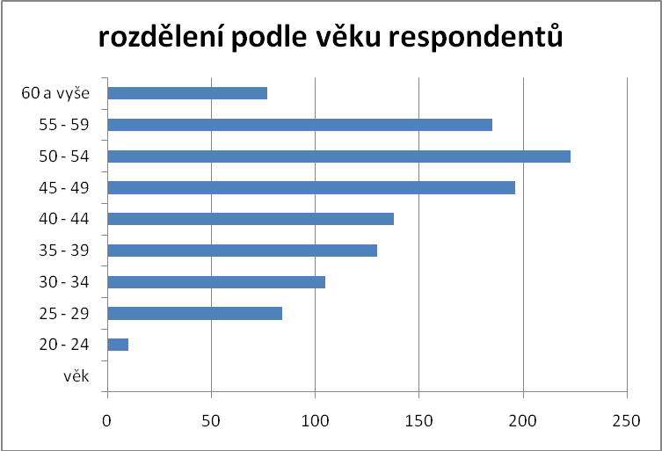

Školy:
Graf č. 2 – rozdělení podle škol
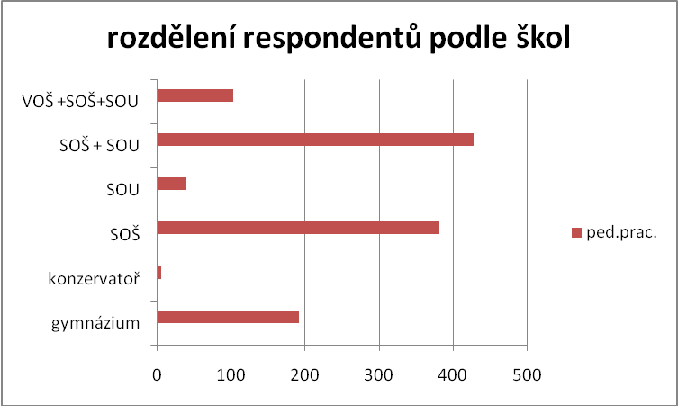

Nejčastěji zastoupené vyučované předměty:
Cizí jazyk 126
Český jazyk a literatura 42
Chemie, Matematika 41
Odborné předměty 111
Odborný výcvik, Dějiny umění, Výtvarná výchova, Figurální kreslení 53

Délka praxe:
Graf č. 3 – délka praxe
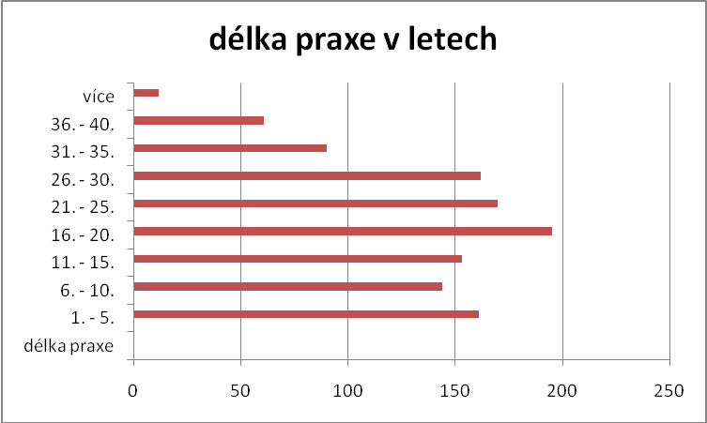
Okres:
Graf č. 4 – rozdělení podle okresů
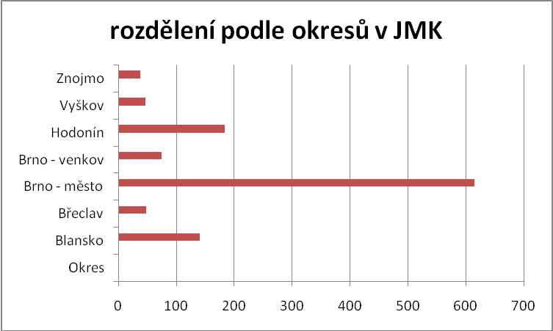

- Výsledky výzkumu
Ke své práci využívá počítač 1126 (98,08%) respondentů.

Zkušenost práce s počítačem
Jako zkušeného uživatele počítače se označilo 482 (42,28%) pedagogických pracovníků.

Graf č. 5 – zkušenost s prací na počítači
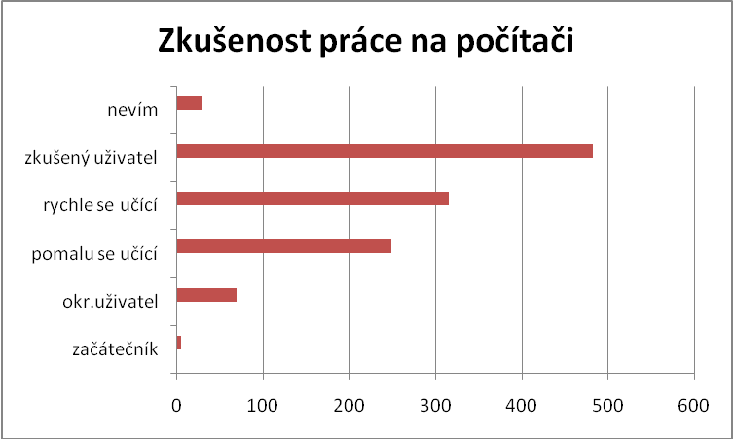

Využívání počítače k pracovním úkonům
Nejvíce ze všech níže uvedených pracovních činností využívají respondenti počítače k pracovní korespondenci 788 (68,6%) a k přípravě na výuku 638 (55,6%).

Graf č. 6 – využití počítače k práci
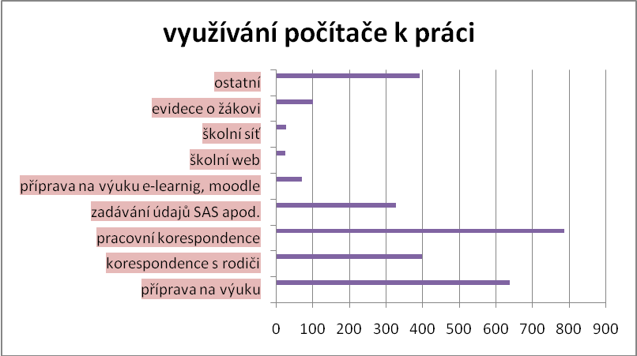

Využívání počítače k soukromým účelům
Pedagogičtí pracovníci využívají počítač k e-mailové korespondenci 928 (80,8%) a k prohlížení webových stránek 791 (68,9%).

Graf č. 7 – činnosti na počítači
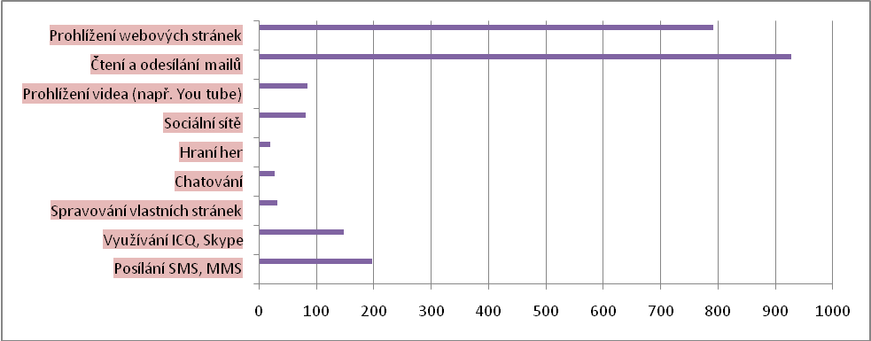

Setkání s nebezpečnými komunikačními jevy
Z výzkumného šetření vyplynulo, že nejvíce se pedagogičtí pracovníci setkávají se Spamem a Hoaxem 52 (4,53%).

Graf č. 8 – svědectví nebezpečných komunikačních jevů
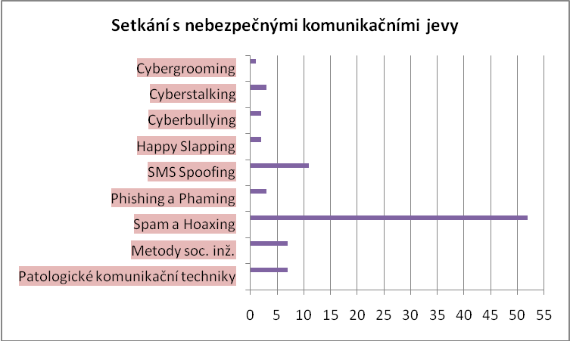

Na internetu se cítí v bezpečí 437 osob (38,1%)

Kyberšikana učitelů
Prostřednictvím internetu bylo šikanováno 55 osob (4,79%).

Graf č. 9 – kyberšikana učitelů - oběti

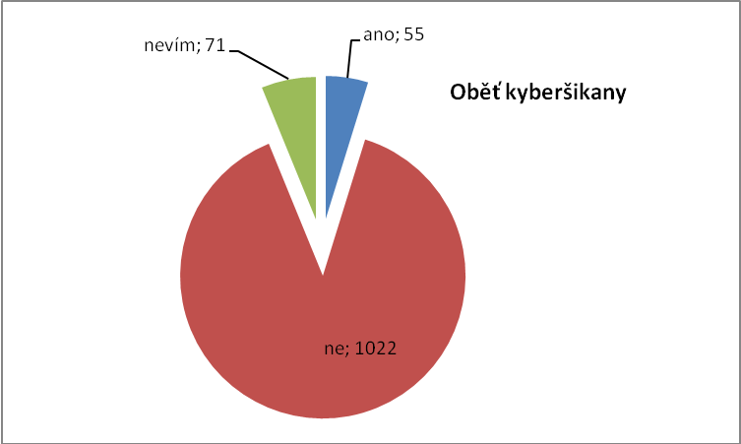

Původce šikany
Respondenti nedokázali pojmenovat útočníka v 37 případech (3,2%), dále jako útočníka označili žáka/žákyni z vyššího ročníku 18 (1,6%).
Graf č. 10 – původci šikany
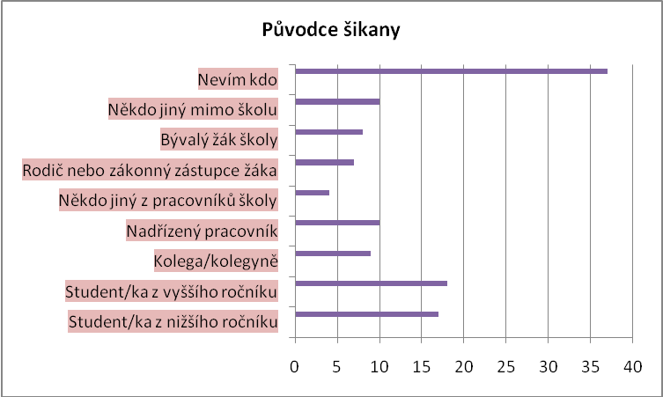

Prostředky šikany
Jako nejčastější prostředek kyberšikany byla označena e-mailová komunikace v 5 případech(0,44%) v časovém určení „téměř každý den“.
Graf č. 11a – prostředky šikany – téměř každý den
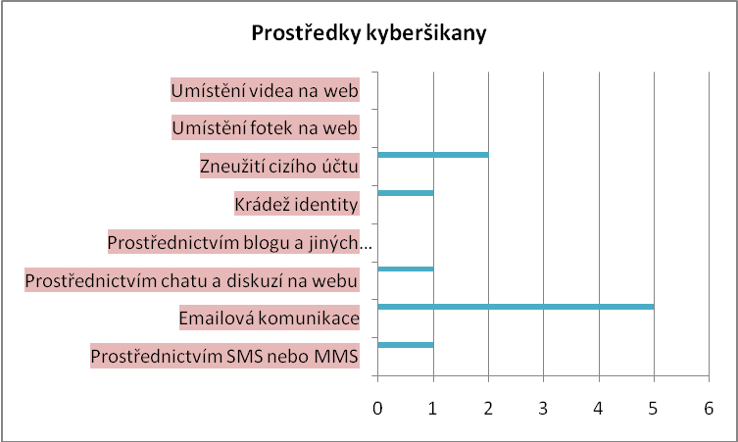

V časovém rozmezí „méně než 2x za měsíc“ bylo jako nejčastější prostředek kyberšikany označeno umístění videa na web v 15 případech (1,3%).

Graf č. 11b – prostředky šikany – málo (méně než 2x za měsíc)

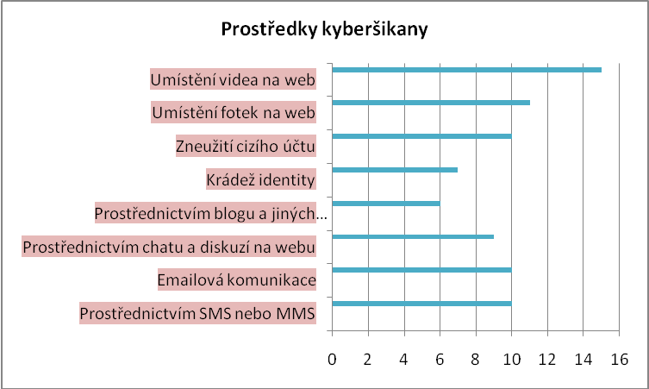

Předpokládaný důvod kyberšikany
Důvod kyberšikany nebyl znám ve 12 případech (1,1%). Jako druhý nejčastější důvod respondenti uváděli, že kyberšikana byla prováděna pro pobavení 6 ( 0,5%).

Graf č. 12 – předpokládaný důvod šikany
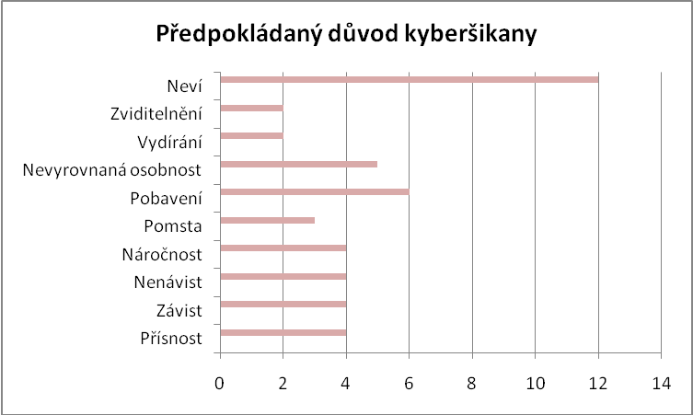

Byl,a jste svědkem kybernetické šikany někoho jiného?
Ne: 916 (79,79%)
Ano: 206 (18%)
Graf č. 13 – svědectví šikany u někoho jiného
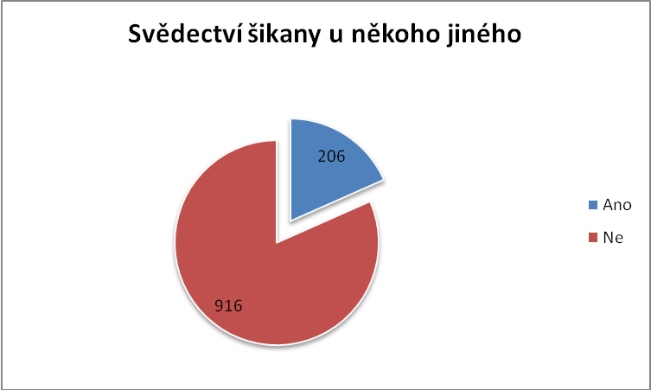

Oběť kyberšikany
Za největší skupinu šikanovaných bylo označeno 129 učitelů (11,2%).
Graf č. 14 – oběť kyberšikany

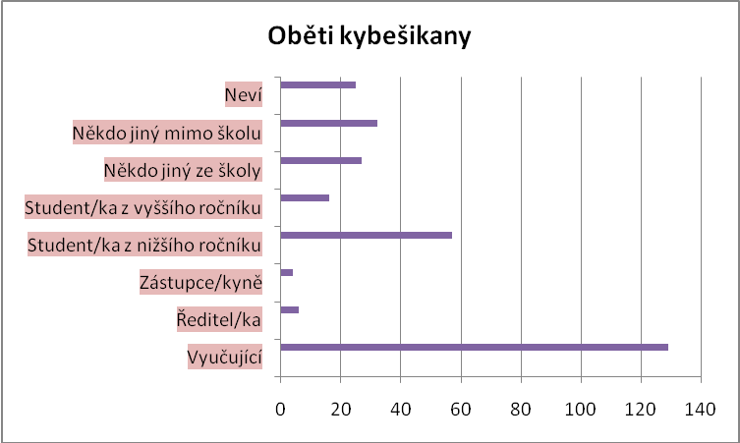

Prostředky kyberšikany
Jakými kybernetickými prostředky byla oběť šikanována a jak často jste pozoroval,a tuto šikanu?

Téměř každý den byl nejvíce označen jako prostředek kyberšikany chat a diskuze na webu - 18 případů (1,6%).

Graf č. 15a – prostředky kyberšikany – téměř každý den
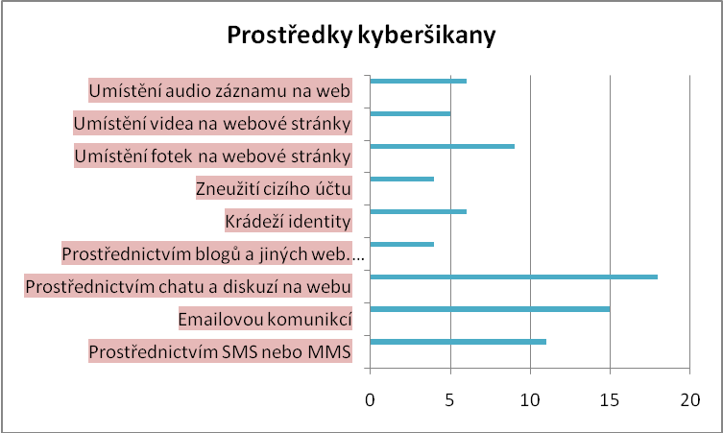

Alespoň dvakrát týdně byl jako prostředek kyberšikany využíván mail – 15 případů (1,3%).
Graf č. 15b – prostředky kyberšikany – často (alespoň 2x týdně)
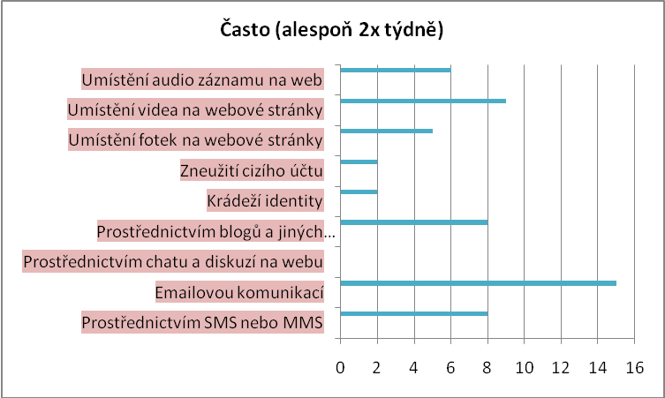

Málo - méně než dvakrát za měsíc - bylo prostředkem kyberšikany umístění videa na web - 64 případy (5,6%)

Graf č. 15c – prostředky kyberšikany – málo (méně než 2x za měsíc)
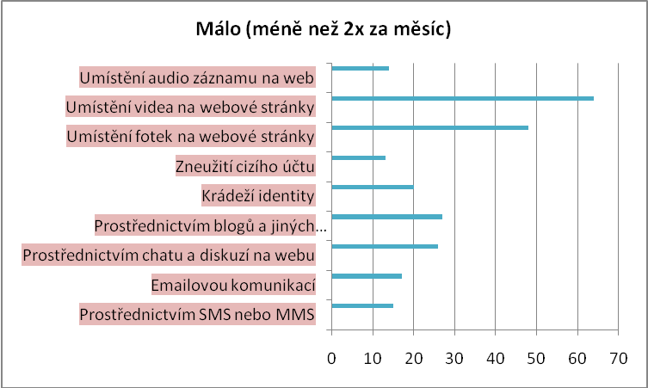

Alespoň dvakrát za měsíc bylo využito umístění fotografií na web - 19 případů (1,7%).

Graf č. 15d – prostředky kyberšikany – občas (alespoň 2x za měsíc)
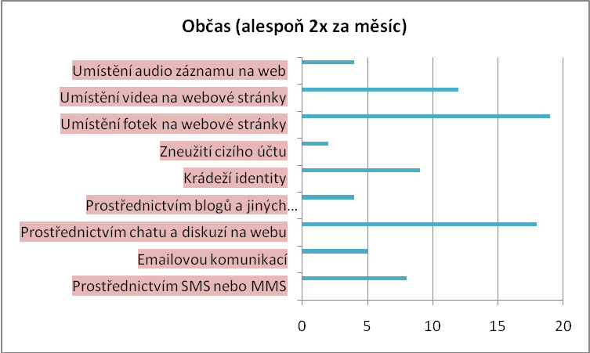

Z jakého důvodu si myslíte, že si agresor vybral pro kyberšikanu svou oběť?
Podle názoru respondentů bylo nejčastějším důvodem zesměšnění - 25 (2,2%), pomsta - 25 (2,2%). Ve 25 případech (2,2%) uvedli, že neví.

Proč si myslíte, že agresor využil kybernetického prostoru/prostředí (umístění záběrů šikany na internetu nebo využití mobilního telefonu)?

39 respondentů (3,4%) se domnívá, že důvodem využití kybernetického prostoru k šikaně byla anonymita tohoto prostředí.

Viděl,a jste na internetu video z nějaké skutečné události týkající se kyberšikany, kde bylo použito násilí vůči nějakému člověku?
568 respondentů (49,48%) odpovědělo, že takové video neviděli. 345 respondentů (30,05) vidělo více než jedno a 235 respondentů (20,47) vidělo jen jedno video.

Graf č. 16 – Viděl/a jste na internetu video z nějaké skutečné události týkající se kyberšikany,
kde bylo použito násilí vůči nějakému člověku?
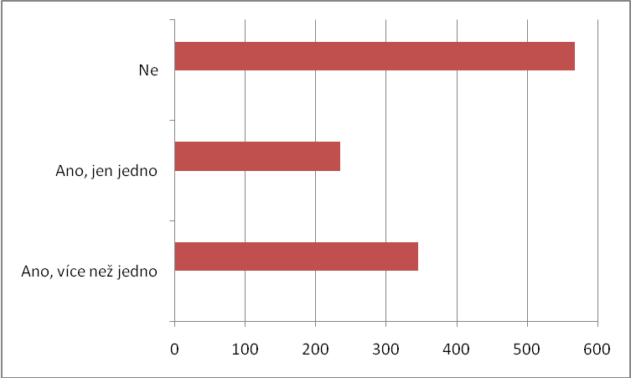

Setkal,a jste se s takovým videem náhodou?
618 respondentů (53,83%) se setkalo s videem náhodou, 215 respondentů (18,56%) jej záměrně vyhledalo.

Graf č. 17. – setkání s videem
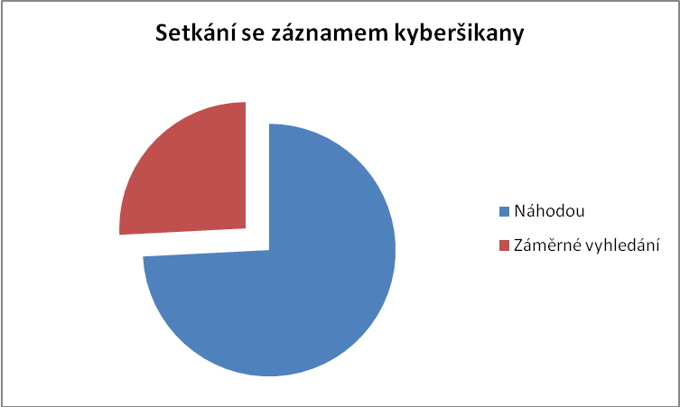

Co si myslíte o zveřejňování záznamů šikanování na internetu?
Nejvíce pedagogických pracovníků - 587 (51,3%) je pro zakázání zveřejňování záznamů kyberšikany na internetu 587.

Graf č. 18. – názor na zveřejnění kyberšikany
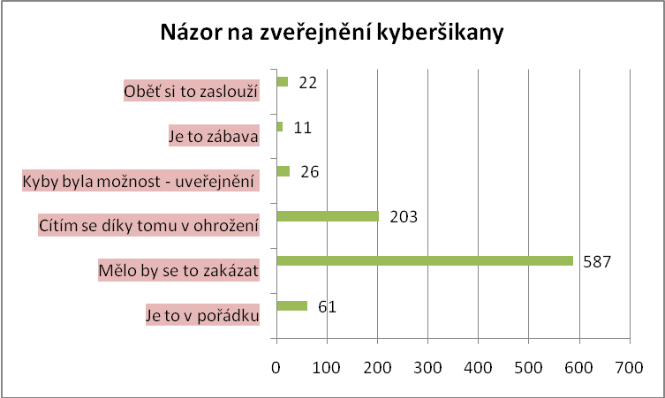

Jaký myslíte, že je nejlepší způsob obrany proti kyberšikaně?
Nejvíce pedagogických pracovníků - 691 (60,2%) považuje za nejlepší způsob obrany nahlášení vzniklé situace vedení školy.
Graf č. 19. – způsob obrany
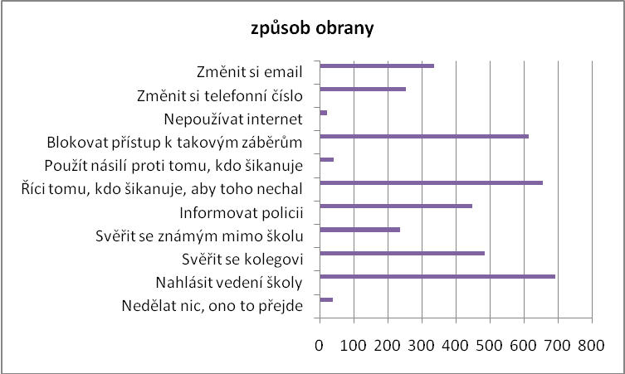

Slovní odpovědi na obranu proti kyberšikaně:
Volat k odpovědnosti rodiče a s policií řešit postih.
Rozhodně se vyhnout cenzuře.
Poukázat na důsledky šikany.
Vytváření modelových situací, do kterých by se dostali sami potencionální agresoři a vyzkoušeli si pocity šikanovaného.
Dodržovat bezpečnostní zásady.
Informovanost vyučujících, rodičů, žáků,
Zpracovat metodický pokyn pro učitele, jak postupovat.
Jednotný přístup zúčastněných.
Postupovat po určitých krocích, kontaktovat policii až v rámci posledního kroku.
Konkrétní a tvrdší postihy.
Řešení kyberšikany s policií teprve tehdy, až by selhala všechna jiná opatření.
Účinnou prevencí (např. u Facebooku) se může stát účast škol a pedagogů v této sociální sítí. Toho můžeme dosáhnout zasíláním studijních materiálů, úkolů a různých informací touto cestou.
Počet případů kyberšikany budeme redukovat, protože budeme mít "dohled" na veřejné informace, jež nejvíce ohrožují učitele na jejich důstojnosti.
Nejlepší způsob je konfrontovat autora videa, agresory i toho, kdo materiál na internet nahrál, s jejich zodpovědností. Je potřeba, aby si uvědomili závažnost a závadnost svého počínání, nejlépe se oběti i autoritám upřímně omluvili. Případně je nutno provést takové sankce a opatření, aby se kyberšikana neopakovala.
Osvěta pro žáky/studenty, učitele, rodiče:
jaká nebezpečí internet skýtá,
jak se chovat v případě, že se sám stanu obětí kyberšikany,
jak se chovat v případě, že se obětí (nebo naopak agresorem) stane mé dítě, můj žák/student.

